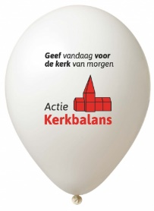
Protestantse gemeente te Leiden
Toezegging kerkelijke bijdrage 2025

Registratienr.:
Wijknummer:
Machtiging-ID:

1. Bedrag en termijnen
€
- Mijn toezegging voor 2025 in …………….. gelijke termijnen van elk € …………….. is

- Te betalen in: ☐ feb ☐ mrt ☐ apr ☐ mei ☐ jun ☐ jul ☐ aug ☐ sep ☐ okt ☐ nov

2. Betalingsgegevens

Als uw bankrekeningnummer en e-mailadres in onze administratie bekend zijn, staan ze hieronder vermeld.
Staan ze niet vermeld of wilt u iets wijzigen, vul dan in bij “wijzig in”. Zorg dat alle betalingsgegevens zijn ingevuld.

Bankrekening: Wijzig in: NL …………………………………………………………………

E-mailadres: Wijzig in: ………………………………………………………………………

3. Betaalwijze (zie achterzijde voor toelichting)

☐ Automatische incasso (bij voorkeur)
☐ Zelf overmaken (op rek. nr. NL92 INGB 0000 1215 54 t.n.v. Actie Kerkbalans Leiden o.v.v. uw registratienummer)

4. Kerkbalans en/of Leids Kerkblad digitaal

☐ Ja, ik wil volgend jaar meedoen met Kerkbalans digitaal (gemakkelijk en geen papier meer)

Mijn e-mail adres is: ☐ zie boven ☐ of vul in: ……………………………………………………………………………………….
U kunt uw e-mailadres hiervoor ook sturen naar: kerkbalans@kerkelijkbureauleiden.nl

☐ Ja, ik wil in de toekomst het Leids Kerkblad digitaal (gemakkelijk en geen papier meer)
U kunt uw e-mailadres hiervoor ook sturen naar: info@kerkelijkbureauleiden.nl

5. Ondertekening

Zet hieronder uw handtekening en de datum van de ondertekening. Als u heeft gekozen voor automatische incasso geeft u hiermee ook een zgn. SEPA-machtiging aan het College van Kerkrentmeesters om in de

aangekruiste maanden een termijnbedrag van uw rekening af te schrijven.

Datum: …………………….…… Handtekening: ……………………………………………………

Strookje voor uw eigen administratie

Toezegging kerkelijke bijdrage voor geheel 2025: € ………………………..
Betaalmaanden: ☐ feb ☐ mrt ☐ apr ☐ mei ☐ jun ☐ jul ☐ aug ☐ sep ☐ okt ☐ nov
Betaalwijze: ☐ automatische incasso ☐ zelf overmaken

Zie achterzijde voor toelichting en belastingaftrek

TOELICHTING

Automatische incasso (bij voorkeur)
Een eenvoudige, voordelige én veilige manier van betalen. Voor de kerk zijn de voordelen groot: de bijdragen worden door de bank geheel automatisch en tegen lagere kosten dan de andere betaalmethoden verwerkt.
- De toegezegde termijnbedragen worden in de door u aangekruiste maanden afgeschreven
- De incasso stopt wanneer het totaalbedrag van een jaartoezegging is bereikt
- Uw SEPA-machtiging is alleen geldig voor 2025
- Afschrijvingen vinden rond de 25ste van de maand plaats
- Bent u het niet eens bent met een afschrijving? Klik in internetbankieren op de betreffende afschrijving en ga naar “Naar incasso’s en terugboeken (storneren)”.
- Incassant-ID Protestantse gemeente te Leiden: NL88ZZZ302584829286

Zelf overmaken
- Bankrekening: NL92 INGB 0000 1215 54 t.n.v. Actie Kerkbalans Leiden, onder vermelding van uw registratienummer (zie voorzijde rechts bovenaan)

Belastingaftrek
Uw bijdrage aan Kerkbalans valt onder “Giften aan goede doelen” of “Algemene Nut Beogende Instellingen”.
- Als u meer dan 1% van uw verzamelinkomen en tevens meer dan € 60,-- aan giften per jaar uitgeeft, is het meerdere tot maximaal 10% van het verzamelinkomen aftrekbaar.

- Als u ervoor kiest u bijdragen gedurende vijf jaar vast te leggen, is zelfs het gehele bedrag aftrekbaar. Er geldt geen drempel en geen maximumbedrag voor periodieke giften. Door middel van een Overeenkomst Periodieke Gift kunt u dit laten vastleggen. Belangstelling hiervoor? Neem dan contact op met het Kerkelijk Bureau.

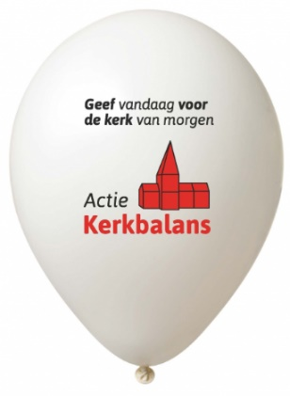

Protestantse gemeente te Leiden
Van Vollenhovenkade 22
2313 GG Leiden | T 071-5764145
info@kerkelijkbureauleiden.nl | www.protestantsegemeenteleiden.nl

